Họ tên : Nguyễn Minh Hiếu

MSSV : 17055021

Lớp : DHHTTT13B

Hãy xây dựng mô hình hồi quy tuyến tính cho biến H5 = f(X), trong đó X là một biến định lượng trong bảng dữ liệu tuyển sinh đại học

***Hiển thị danh sách Correlation với các biến, chọn ra Correlation cao nhất so sánh với 0.5***

Biến tìm được : H6 : 0.752959

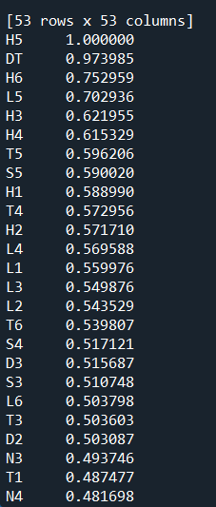

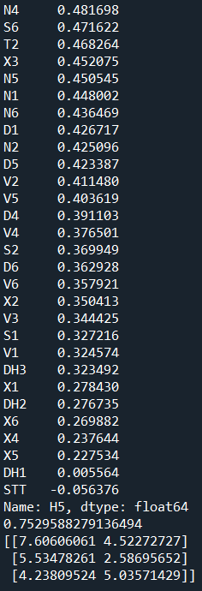

Bỏ cột Dân Tộc (DT)

Correlation : 0.7529588279136494 > 0.5

***Mô Hình Hồi Quy***

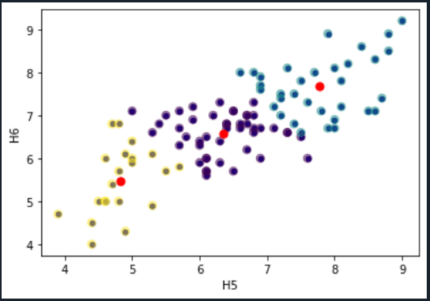

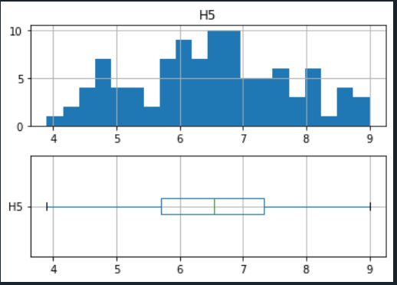

***Đánh giá chất lượng trên tập train và tập test***

Coefficients = 0.61399537

Variance score = 0.5038459066964531

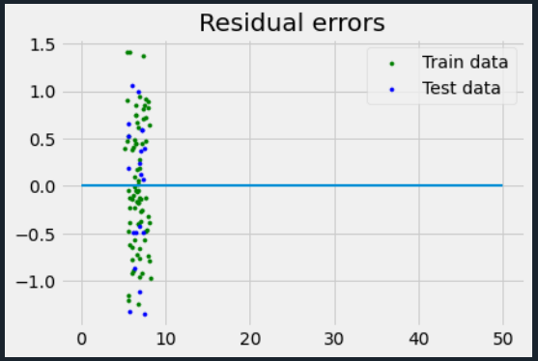

***Trực quan đường hồi quy so với dữ liệu thật***

